Руководство по настройке конфигов телефонов для   
WALMFAST

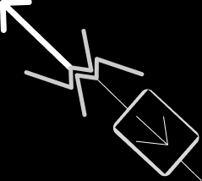

Подготовлено студией WALM. Автор – WebMast или Ya228 (4PDA)



1. При создании конфига папка обязательно должна совпасть с именем конфига в названии (gale/gale.py)
2. Конфиг является файлом python, но это не означает, что надо знать язык программирования.
3. Обязательно точный размер фотографий, так как от его размера будет выглядить итоговый дизайн программы.

Пример внутренности конфига:

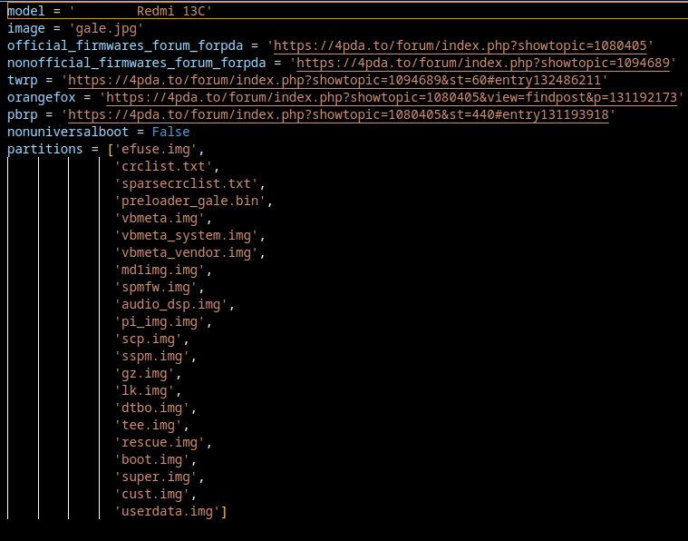

Model – пишется модель телефона. Большие отступы из-за дизайна.

Image – фотография с рендером телефона. Строго до 260 пикселей в ширину и до 310 пикселей в высоту!

Official_firmwaries_forum_forpda – ссылка на форум 4PDA с официальными прошивками.

Nonofficial_firmwaries_forum_forpda – ссылка на форум 4PDA с неофициальными прошивками.

Twrp, orangefox, pbrp – ссылка на рекавери в 4PDA.

Nonuniversalboot – True, если рекавери идет как отдельный раздел.

Partitions – описывает возможные разделы прошивок, которые прошиваются на телефоне. Если не отобразился в прошивальщике, но этот образ есть – проверяйте его название